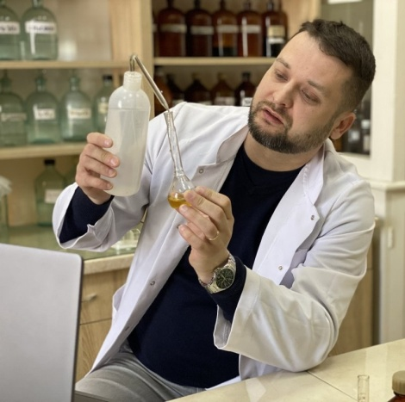 | Освіта: | Ужгородський національний університет: Магістр Хімії. Викладач.
 | Науковий ступінь: | Кандидат хімічних наук
 | Вчене звання: | Доцент по кафедрі аналітичної хімії
 | Посада: | Доцент кафедри аналітичної хімії
maksym.ferschal@uzhnu.edu.ua  Рівень володіння іноземною мовою:  Англійська мова, C1 APTIS | Наукові профілі | ORCID ID : 0000-0001-9396-405X  Scopus Author ID: 55301151500  WoS Researcher ID: AAZ-4120-2021  https://scholar.google.com/citations?user=uYTZDboAAAAJ&hl=uk

